Міністерство освіти і науки України
Національний університет “Львівська політехніка”



Звіт
з лабораторної роботи № 2
Варіант 4
з дисципліни: “Web-технології та web-дизайн”

Виконав:
гр. ІР-22 Сясько Юрій

Львів 2025

Мета:
Навчитися користуватися функціями стилю для анімацій та познайомитися з скриптами js.
Завдання:
На створеній лендінг-сторінці потрібно добавити анімації за допомогою CSS, організувати адаптив для телефону та 4к монітору та добавити бургер-меню при маленькому розширенні..
Посилання на git з кодом: https://github.com/YuraSiasko/web_design_part_2/tree/lab_1-and-lab_2
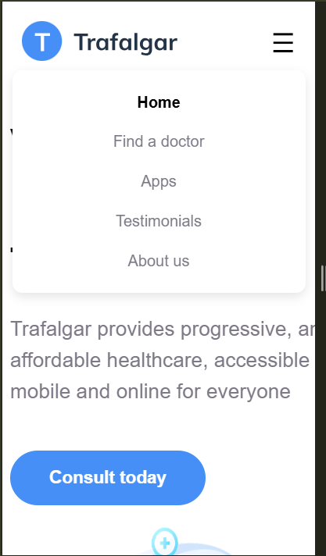
1) На фото зверху організовано меню у розширенні 320х567, при кліку відкривається бургер меню.

2)Через media було оформленно анімації для деяких елементів. Нижче показано код для бургер меню та стилів.
Висновок:
У ході виконання лабораторної роботи я створив адаптив, стилізацію анімацій деяких об’єктив та та бургер-меню з використанням HMTL, CSS та JS Під час розробки вдалося закріпити знання щодо структурування веб-сторінки, стилізації анімацій і скрипти JavaScript’а. Завдяки цьому я краще зрозумів основи та отримав практичний досвід у створенні веб-інтерфейсів.

